如果用例程测试时需要注意以下：
- 先调试单片机控制系统，也就是先不接模块，1602液晶会显示：
Xingxiangrong
AD=255 VIN=4.92v
能这样显示后证明单片机控制系统没有问题，然后再接入AD模块
- 插针
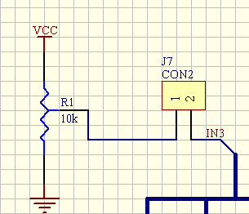
J7短路帽套上，使模块上面的可调电位器可调端和IN3接通
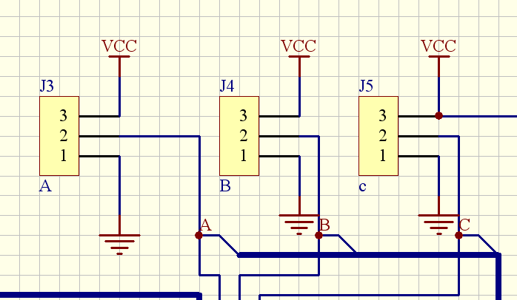
J3 和J4用短路帽把中间和VCC插上，使A和B为1
J5用短路帽把中间和GND插上，使C为0，选择通道IN3;
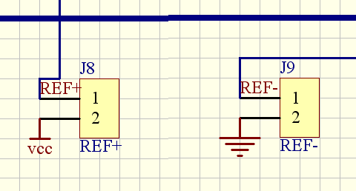
J8和J9短路帽也套上，使正参考电压VREF+为5V
使VREF-为0V

